PHIẾU BÀI TẬP MÔN MỸ THUẬT LỚP 1
( Tuần nghỉ phòng dịch từ 30/3-3/4/2020)
- Hoạt động 1:
Em hãy vẽ hoặc dùng giấy màu, đất nặn để sáng tạo một bức tranh về cá theo ý thích.
- Hoạt động 2: Làm chú gà con từ giấy bìa màu.
- Chuẩn bị:
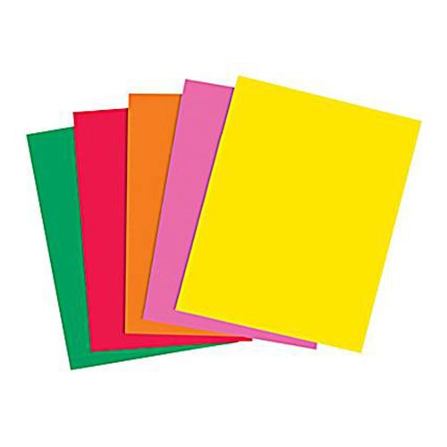 | 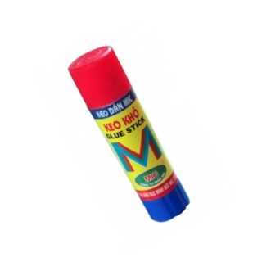 | 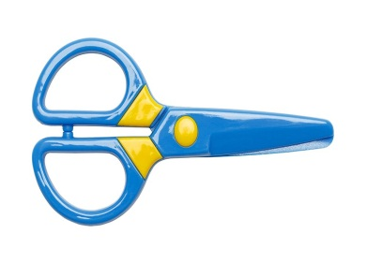

- Cách thực hiện:

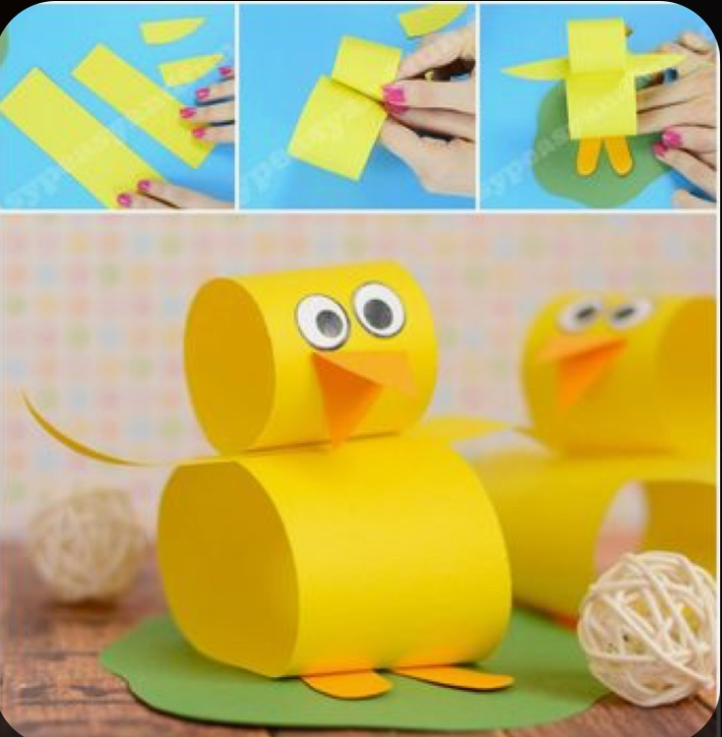
Lưu ý: Khi dùng kéo để cắt giấy các con cần nhờ sự trợ giúp của bố mẹ nhé!
- Chúc các con hoàn thành tốt và có nhiều sản phẩm đẹp. Con nhớ chụp lại sản phẩm và gửi cô giáo chủ nhiệm nhé!!!

